Министерство образования и науки Российской Федерации

Севастопольский государственный университет

Институт информационных технологий и управления в технических системах

ОТЧЕТ

по лабораторной работе №2

АНАЛИЗ СТОХАСТИЧЕСКОЙ УСТОЙЧИВОСТИ.

Выполнил: ст. гр. ИТб-21

Куркчи А.Э.

Проверил:

Коваленко Ю.В.

Севастополь

2015

# 1. Цель

1. Изучить методы получения последовательностей случайных событий программным путем на основе системы MATLAB. Применить их к конкретному эксперименту.
2. Научиться разрабатывать М-функции для статистических исследований, в частности, для подсчета текущей частоты случайных событий.
3. Рассчитать текущую частоту случайных событий, реализованных в проводимом эксперименте.
4. Убедиться, что случайные события, произошедшие в данном случайном эксперименте, обладают свойством стохастической устойчивости. Оценить вероятность этих событий.

2. Вариант задания

Вариант №4

1. Создать матрицу, элементами  которой являются случайные равномерно распределенные числа, лежащие в диапазоне от 0 до 1. Число строк матрицы *m*=5, число столбцов *n=*1000. (рекомендуется функция *rand*)

2. Проверить наличие элементов в матрице A, выведя на экран ее первые 10 столбцов.

3. Будем считать событием  попадание числа  в промежуток . Границы этих промежутков для варианта приведена ниже.

|  |  |  |  |  |  |  |  |  |  |
| --- | --- | --- | --- | --- | --- | --- | --- | --- | --- |
|  |  |  |  |  |  |  |  |  |  |
| 0.3 | 0.8 | 0.3 | 0.8 | 0.3 | 0.8 | 0.20 | 0.25 | 0.06 | 0.96 |

Создать М-функцию, которая возвращает единицу, если выполняется условие , и возвращает 0, если это условие не выполнено. Сохранить эту функцию в М-файле.

4. С помощью функции *logzn* из матрицы получить матрицу, элементы которой равны 1, если событие произошло, и равны 0, если не произошло. Для этого написать и сохранить соответствующую М-функцию.

5. Написать М-функцию , определяемую формулой (1), где *v*– вектор размера *m*, состоящий из нулей и единиц. Сохранить ее в М-файле.

6. Рассчитать зависимости  частот событий от числа испытаний для  и всех пяти *k* и изобразить их графически в линейном и полулогарифмическом (по оси *x*) масштабах. Найти ***аналитически*** вероятности событий , учтя тип распределения получаемого с помощью функции *rand*.

# 3. Теоретические расчёты

Для того, чтобы посчитать вероятность попадания величины в заданный интервал, необходимо найти площадь под кривой распределения, опирающийся на этот интервал. Так как функция rand генерирует равномерное непрерывное распределение, вычисления сведутся к простому нахождению площади прямоугольника (рис. 1).

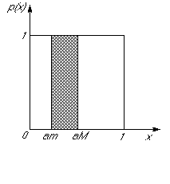

Рисунок 1 – Равномерное непрерывное распределение

4. Программное моделирование

4.1 Главный файл

clear

clc

m = 5;

n = 1000;

am = [0.3 0.3 0.3 0.2 0.06];

aM = [0.8 0.8 0.8 0.25 0.96];

a = rand(m,n);

b = mlogzn(am,aM,a,m,n);

freqplot(b,m,n,0); % Линейная шкала

freqplot(b,m,n,1); % Полулогарифмическая

4.2 Файл logzn.m

function r = logzn(am,aM,x)

if am <= x && x <= aM

r = 1;

else

r = 0;

end

4.3 Файл mlogzn.m

function b = mlogzn(am,aM,a,m,n)

for i = 1:m

for j = 1:n

b(i,j) = logzn(am(i),aM(i),a(i,j));

end

end

4.4 Файл freqp.m

function y = freqp(v,m)

cnt = 0;

for i = 1:m

if v(i) == 1

cnt = cnt + 1;

end

end

y = cnt/m;

4.5 Файл freqplot.m

function freqplot(b,m,n,islog)

for i = 1:m

for j = 1:n

c(j,i) = freqp(b(i,1:j),j);

end

end

if(islog == 1)

semilogx(c);

else

plot(c);

end

grid on;

xlabel('The number of experiments')

ylabel('Frequency')

legend('0.3-0.8','0.3-0.8','0.3-0.8','0.20-0.25','0.06-0.96',0);

5. Результаты работы программы

Изначально по заданию с помощью функции rand создаётся матрица размерностью 5х1000, в которой содержатся элементы в пределах от 0 до 1. По заданию выводим первые 10 столбцов матрицы, для проверки существования матрицы, рисунок 2.

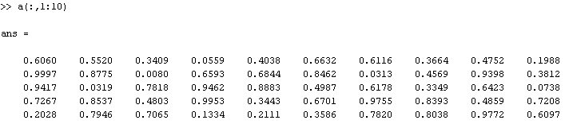 Рисунок 2 – вывод на экран первых 10-ти столбцов матрицы

Для создания графика в линейном масштабе используем матрицу C размером 5х1000 значения которой – результаты выполнения М-функции y = freaqp(v,m), где в роли переменной *v* выступает результат выполнения функции mlogzn, а *m* – количество столбцов. График в линейном масштабе – функция plot (), рисунок 3.

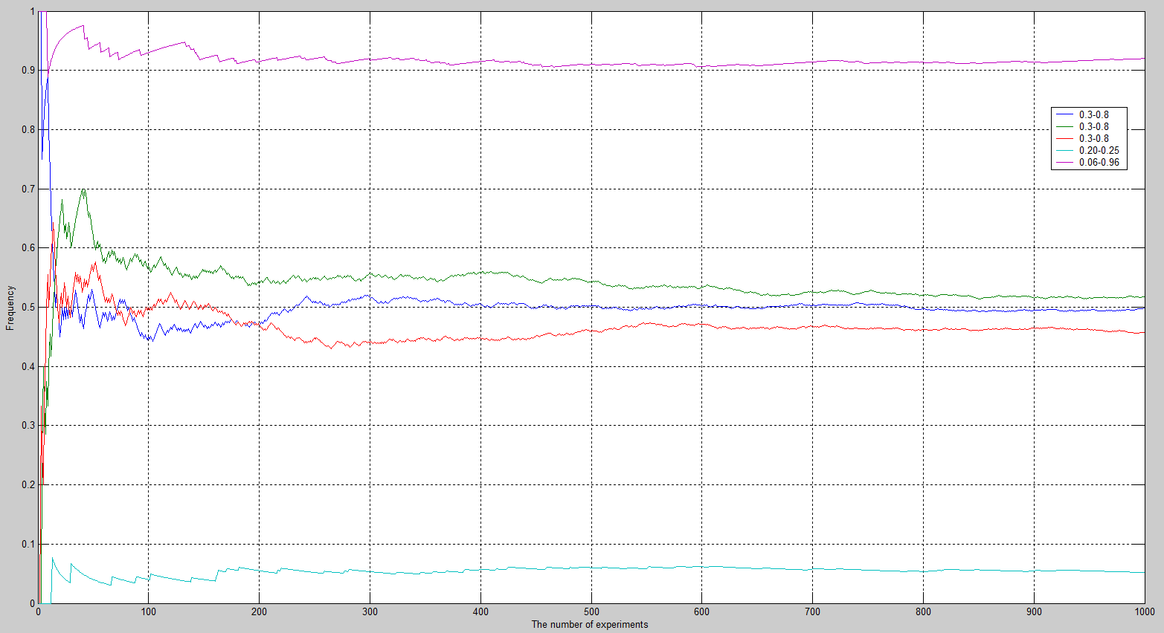 Рисунок 3 – График зависимости частоты событий от числа испытаний в линейном масштабе.

Для создания графика в полулогарифмическом масштабе берутся те же параметры, что и для первого графика, но применяется функция semilogx ().

Рассмотрим подробнее график на рисунке 4. Этот график является более обобщённым отображением результатов работы программы.

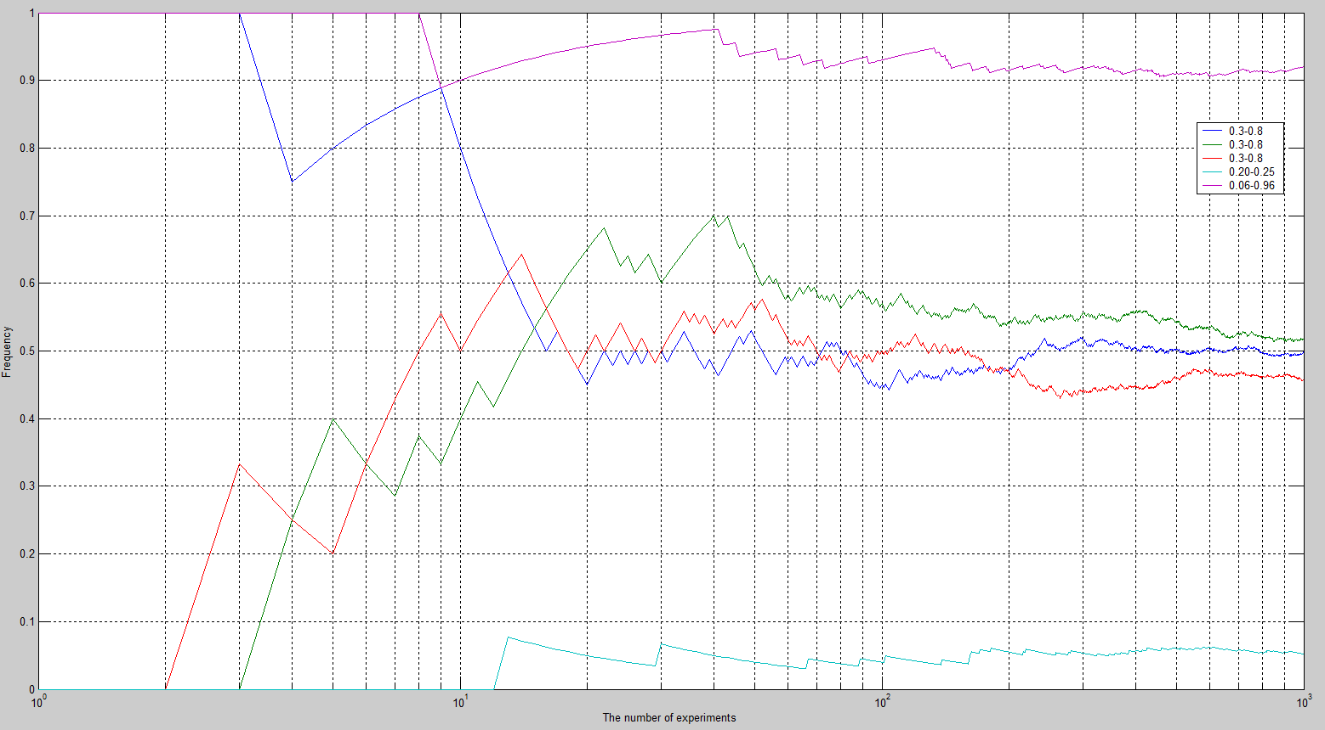

Рисунок 4 – График зависимости частоты событий от числа испытаний в полулогарифмическом(х) масштабе.

Глядя на эти два графика, можно сделать вывод, что с увеличением количества опытов частота каждого из пяти событий стремится с незначительными колебаниями к некому неслучайному числу, которое можно принять за вероятность события Р(z). Это значит, что случайные события в данном опыте обладают свойством стохастической устойчивости, то есть результат опыта при многократном его проведении в одинаковых условиях действительно стремится к некому среднему пределу.

При подробном рассмотрении графиков можно убедиться в том, что теоретические расчеты вероятности событий q1..q5 приблизительно совпадают с практическими результатами работы программы расчёта вероятности события, написанной в MatLab. Это свидетельствует о том, что программа работает корректно. При увеличении количества опытов число, показывающее вероятность случайных событий на графике, будет более точным, то есть практическое значение будет еще ближе к теоретическому значению данной величины.

Вывод

В ходе выполнения лабораторной работы были изучены методы получения вероятностей случайных событий программным путем на основе системы MATLAB, был смоделирован конкретный эксперимент. Получены навыки разработки М-функций для исследований, а конкретно для подсчета частоты случайных событий. Рассчитана частота случайных событий, реализованных в проводимом эксперименте. Было доказано, что случайные события, произошедшие в данном случайном эксперименте, обладают свойством стохастической устойчивости. Была оценена вероятность этих событий.